系統名稱:Dica

相關資料說明

本文件放置安裝程式前的一些前置檔案的準備過程。

1. 安裝最新版Java

至SUN下載最新版Java，並做好環境建置(設好環境變數)

1. 安裝Eclipse

至官網下載並安裝Eclipse並確定能正確執行Java。

1. 安裝下載Android SDK

至官網下載並安裝Android SDK，詳情請參考Google

1. 安裝Eclipse Android Toolkit

至Eclipse->help->Install new software下載安裝Android toolkit，詳情請參考Google

1. 申請Google map 金鑰(本MAP屬於Version1，由於目前無人更新維護，因此新版Google map version 2 的方法需要重新嵌入原程式，但金鑰部分仍然相同，但安裝文件中使用到Google map的部分皆須要改寫成Version 2，注意喔!沒修成Ver2就不能用地圖喔!)

申請流程請參考:

<http://wangshifuola.blogspot.com/2011/06/androidgoogle-map-api-key.html>

注意:

拿MD5的碼時，裡面的輸入指令要改不能照做，改成Keytool –v –list –keystore “你的key的完整檔名”(這一部分應該是以絕對路徑會比較好如: ””)輸入完後按ENTER就有完整資訊了，裡面她還會叫你輸入一次自訂密碼，就都跟前面密碼統一即可。

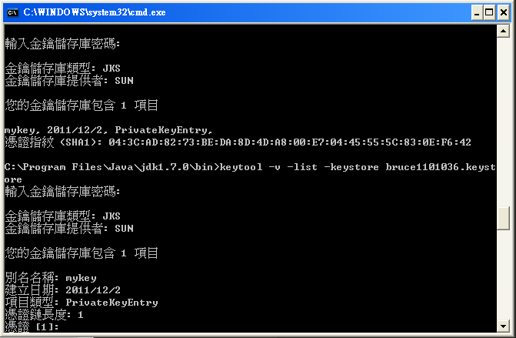

1. 底下為可參考之個人經驗(版權所有請勿任意轉載)(尚未維護修正原程式僅做為紀錄與交接用20130428)

首先請去跟著官方網頁做下載DEMO以及API的步驟

範例使用介紹: https://developers.google.com/maps/documentation/android/intro#sample_code

當然...上面有一部份是廢話，因為範例相關在下面，重點注意個人KEY要放在哪裡

個人KEY的相關介紹: 參考上面申請金鑰

然而人算不如天算，這範例真的是OOO難用...

就來說說怎解決這些問題

當然首先匯入這個範例程式...這是錯的~呵呵

當然是先匯入這個LIB<android-sdk-folder>/extras/google/google_play_services/libproject/google-play-services_l

接著才是匯入我們的DEMO<android-sdk-folder>/extras/google/google_play_services/samples/maps

匯入後肯定會有很多問題

所以就是先解決第一個問題-----LIB問題

沒錯如果你仔細看其實還要加上<android-sdk-folder>/extras/android/compatibility/v4/android-support-v4.jar

其實還有一個他沒寫...<android-sdk-folder>/extras/google/google_play_services/libproject/google-play-services_lib/libs/google-play-services.jar

然後啊其實問題還沒解決?

恩...沒錯，通常會出現R檔不會產生的問題，這就是因為你的函式庫(就是LAYOUT有錯所以R生不出來，LAYOUT有錯就是LIB有錯)沒弄好，所以要來處理下一個問題 (參考http://stackoverflow.com/questions/4932282/android-r-cannot-be-resolved-to-a-variable)

因為這部分仍沒解決我真正的問題所以我用虛線刮起來

-----------------------------------------------------------------------

移除你原本的v4.jar的那個LIB，然後，到你PROJECT上按右鍵，然後會出現一個叫做Android Tool

進去找一個叫做Add support library

通常可以找到一個下載(這裡我遇到權限不足，所以就重開用系統管理員執行下載)

-----------------------------------------------------------------------

然後這部分我做了其實還是沒解決

所以就到下一個解決啦

其實就是去你的專案PROPERTY裡面的Android區中(上面是選Target下面是新增或式目前的Library有哪些)把你的下面的Library給他的PATH錯了

把它引導到對的方向就對啦(這我其實就只是按下ADD然後他就出現google-play-service按下去讓他刷新對啦)

接著才是匯入個人KEY的問題~

補充一個參考

http://stackoverflow.com/questions/13733911/google-maps-android-api-v2-sample-code-crashes